«Проектирование и изготовление памятной медали»
Цель – спроектировать и изготовить памятную медаль с помощью программы ArtCam и гравировально-фрезерного станка с ЧПУ.
Задачи.
- Разработать изображение для медали.
- Разработать форму медали.
- Разработать УП для станка.
- Изготовить медаль из пластика толщиной 1 мм.
Ход работы.
Часть 1. Проектирование медали.
- Используя возможности Интернета или собственную фантазию, разработайте изображения, которые будут располагаться на лицевой стороне медали.

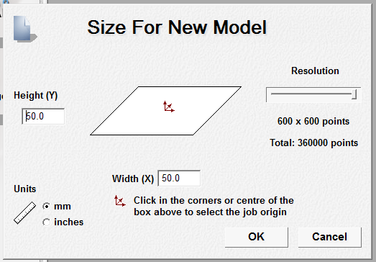
- Сохраните изображения в папке «Медаль» под именами рис1, рис2 и т.д.

- Откройте программу ArtCam. Укажите размеры модели 50 Х 50 мм, установив нулевую точку в центре.

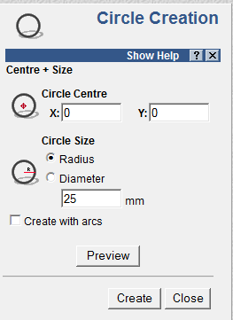

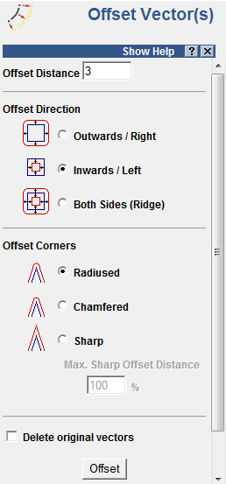
- Для формы медали нарисуйте окружность в точке 0,0 с радиусом 25 мм.

- Сместите полученный вектор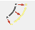 внутрь на 3 мм.

- В новом окне(запустите программуArtCam еще раз) откройте файл рис1.bmp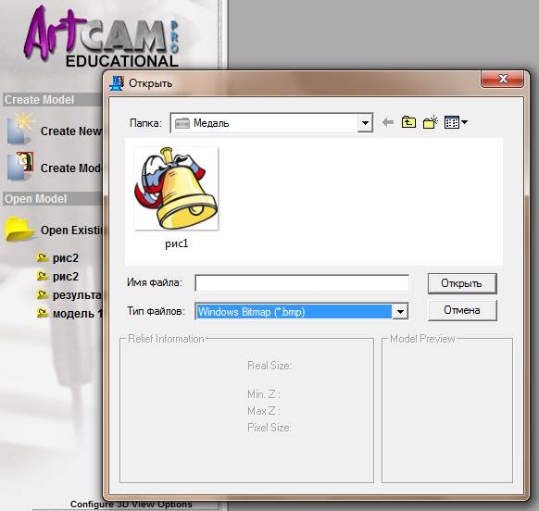
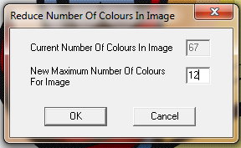
- Уменьшите количество цветов до 12
и свяжите близкие цвета между собой (Ctrl+L).

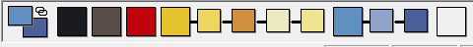

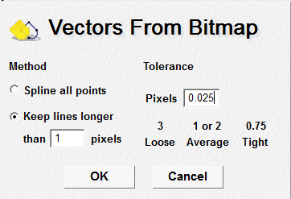
- Создайте векторное изображение по полученному растровому
и экспортируйте полученные вектора в файл колокольчик.eps (File→Export).

- Импортируйте вектор колокольчик.eps в модель медали(File→Import→VectorData) иуменьшите его размер.
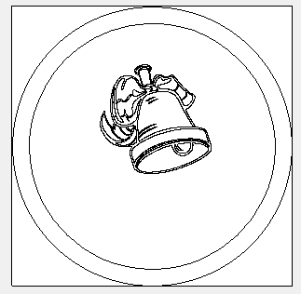
- Сравните результат.

- В новом окне (запустите программу ArtCam еще раз) откройте файл рис2.jpg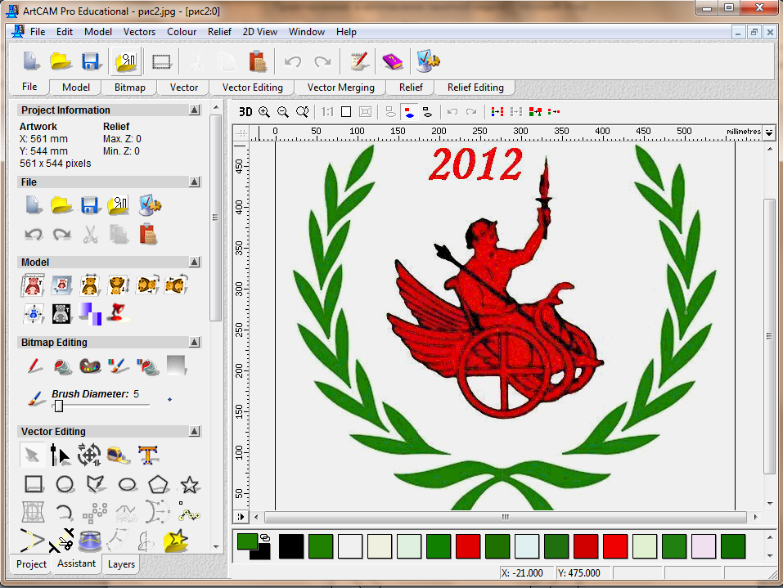
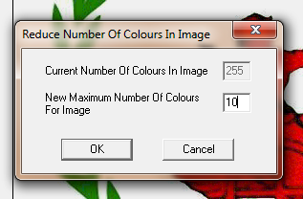
- Уменьшите количество цветов до 10 и свяжите все зеленые оттенки между собой.
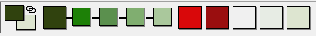



- Создайте векторное изображение по растровому и выделите вектор лаврового венка.

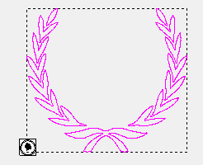

- Скопируйте вектор(Ctrl+C) и вставьте его в модель медали(Ctrl+V).

- Уменьшите размер венка до необходимого, используя функцию свободной трансформации.

- С помощью векторного текста 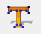создайте два отдельных слова «ВЫПУСКНИК» и «2012».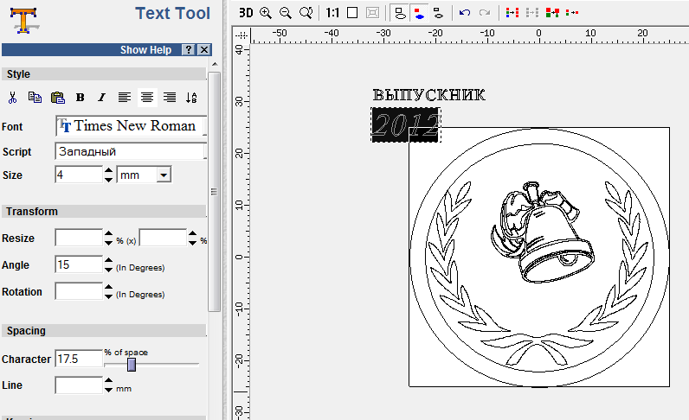
- Расположите слово «ВЫПУСКНИК» вдоль внутренней окружности, используя функцию «расположить текст вдоль кривой»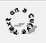
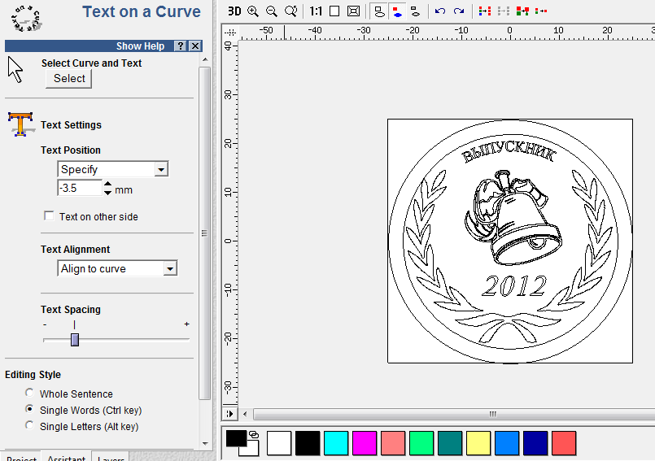
- Измените надпись «2012», используя свободную трансформацию вектора.
- Сохраните полученную модель в файле «медаль.аrt»
- Выделите всю модель и экспортируйте вектора в файл «медаль.eps»

Часть 2. Изготовление медали.
- Запустите программу ArtCamPRO и установите размер модели 50 Х 50 мм.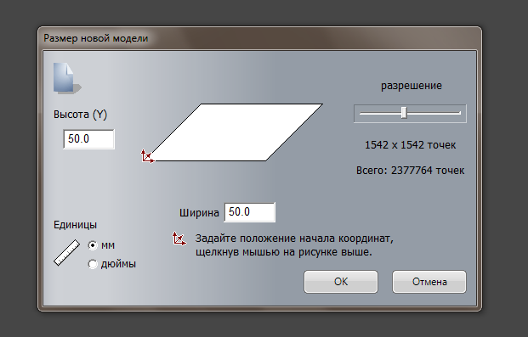
- Импортируйте вектор «медаль.eps».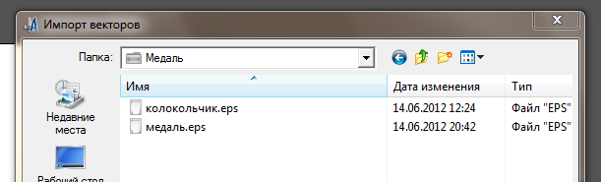
- Расположите вектор в центре новой модели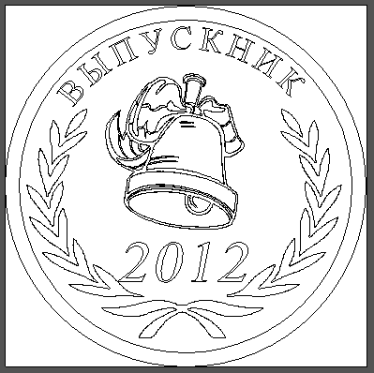

- Откройте меню «ТРАЕКТОРИИ»
- Выберите «СОЗДАНИЕ ТРАЕКТРОИИ ОБРАБОТКИ ЭЛЕМЕНТОВ» 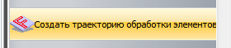
- Укажите обработку по вектору и глубину -0,2 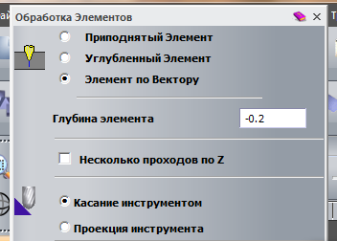
- Выберите инструмент ГРАВЕР и проверьте его характеристики.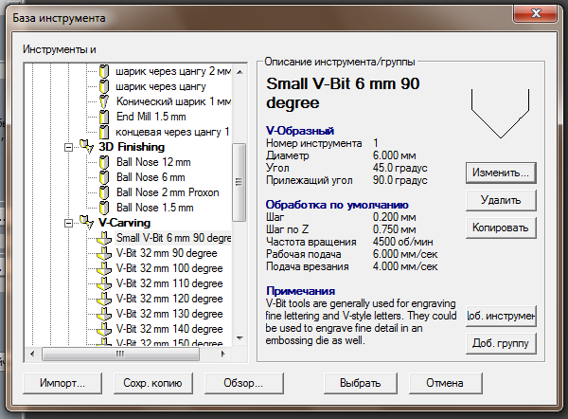
- Определите материал
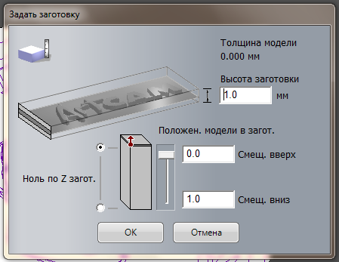

- Вычислите траекторию для гравера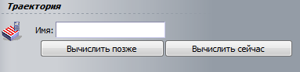.
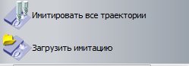
- Используя имитацию траекторий, проверьте получаемый результат.
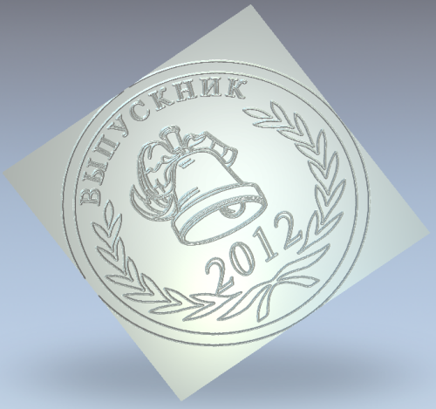

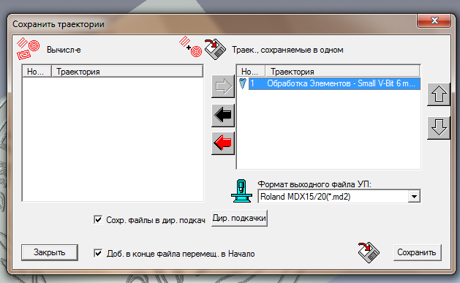
- Сохраните траекторию в файл в формате, поддерживаемый вашим станком с ЧПУ.
- Установите заготовку на рабочем поле станка, выставьте нулевую точку.
- Запустите управляющую программу и дождитесь выполнения программы.
- Снимите модель с поля. Сравните полученный результат с предполагаемым.
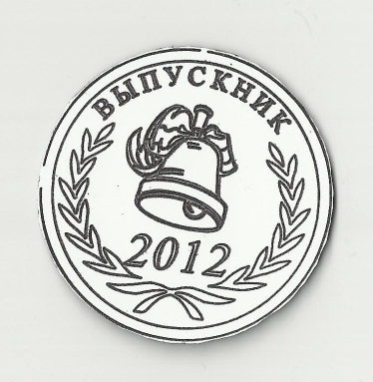
- Дома аккуратно вырежьте медаль из заготовки и обработайте оборотную сторону.

